Rapport d’architecture — Supervision Prometheus + Grafana
Projet 01 — Stack de monitoring sur infrastructure Linux
IAI — Master II Administration Réseaux & Cybersécurité (ING2) • Année 2025-2026
Sommaire

1. Introduction
Ce rapport décrit l’architecture d’une plateforme de supervision (monitoring) et d’observabilité construite autour de la pile Prometheus et Grafana, déployée sur une infrastructure Linux multi-serveurs. Le travail répond au sujet du Projet 01 proposé dans le cadre du cours « Sécurité Réseau et Monitoring des Systèmes » du Master II en Administration Réseaux & Cybersécurité.
Le contexte fonctionnel est celui d’une entreprise fictive, « E-Service Linux », dont les équipes d’exploitation (SRE) ne disposent d’aucune visibilité centralisée sur l’état de leurs serveurs ni sur la santé de leurs applications. L’absence de supervision se traduit par des pannes détectées tardivement, après l’impact utilisateur, et par une incapacité à diagnostiquer les causes racines. L’objectif du projet est de combler ce manque en mettant en place une chaîne complète : collecte des métriques, stockage, traitement, visualisation et notification.
Au-delà de l’outillage, ce rapport insiste sur la méthode. La collecte n’est pas un exercice technique neutre : sans cadre de réflexion, les équipes mesurent ce qui est facile à mesurer (le CPU, la mémoire) plutôt que ce qui compte réellement pour l’utilisateur. C’est pourquoi l’architecture proposée s’appuie explicitement sur deux cadres reconnus, la méthode USE pour l’infrastructure et les Golden Signals pour les services, traduits en tableaux de bord opérationnels.
Le présent document constitue le livrable L1. Il s’accompagne des autres livrables techniques du projet : les définitions de tableaux de bord exportées au format JSON (L2), le provisionnement Grafana en tant que code (L3), les cinq règles d’alerte documentées (L4) et la trame de démonstration (L5). Un second document, le « Guide de déploiement », détaille pas à pas la procédure d’installation sur le poste de travail.

2. Contexte et objectifs

2.1. Du monitoring à l’observabilité
Le monitoring, ou supervision, désigne l’ensemble des processus et outils permettant d’observer en continu l’état d’un système, d’un réseau ou d’une application afin de garantir la qualité de service. Il répond à la question « Que se passe-t-il en ce moment ? » au moyen de tableaux de bord temps réel et d’alertes sur seuils. C’est une démarche réactive : on définit à l’avance ce que l’on mesure.
L’observabilité va plus loin. Elle désigne la capacité d’un système à expliquer son propre comportement interne à partir de ses sorties externes, et répond à la question « Pourquoi ce comportement se produit-il ? ». C’est une démarche proactive d’investigation, qui suppose de corréler trois familles de signaux : les métriques, les journaux (logs) et les traces distribuées. Dans les architectures distribuées modernes, les pannes sont émergentes et imprévisibles ; le monitoring classique ne suffit plus.
Le présent projet couvre intégralement le pilier des métriques, qui est le socle de toute stratégie d’observabilité, et pose les fondations sur lesquelles les piliers logs et traces pourront s’ajouter ultérieurement.

2.2. Objectifs du projet
Les objectifs assignés à la plateforme sont les suivants :
- Déployer Prometheus et Node Exporter pour collecter les métriques système de plusieurs serveurs Linux.
- Centraliser le stockage et l’interrogation des séries temporelles dans la base de données de Prometheus (TSDB).
- Construire dans Grafana deux tableaux de bord structurés : l’un selon la méthode USE pour l’infrastructure, l’autre selon les Golden Signals pour un service applicatif.
- Définir des règles d’alerte pertinentes, à deux niveaux de sévérité, et les acheminer vers les bons canaux via AlertManager et l’alerting natif de Grafana.
- Adopter une approche « as-code » : le provisionnement de Grafana (sources de données, tableaux de bord, alertes) est versionné sous forme de fichiers, et non configuré à la main.
Cette double exigence — couvrir à la fois l’infrastructure et les services, et industrialiser la configuration — structure l’ensemble des choix d’architecture présentés dans la suite.

3. Architecture de la solution

3.1. Vue d’ensemble
La plateforme repose sur trois machines virtuelles Linux (Debian 13) hébergées sur un hyperviseur de poste de travail (VirtualBox). Elles communiquent sur un réseau privé hôte (Host-Only) en 192.168.56.0/24, isolé de l’extérieur, et disposent d’un second accès en NAT pour les téléchargements. Le schéma ci-dessous présente la répartition des composants et les flux de collecte.
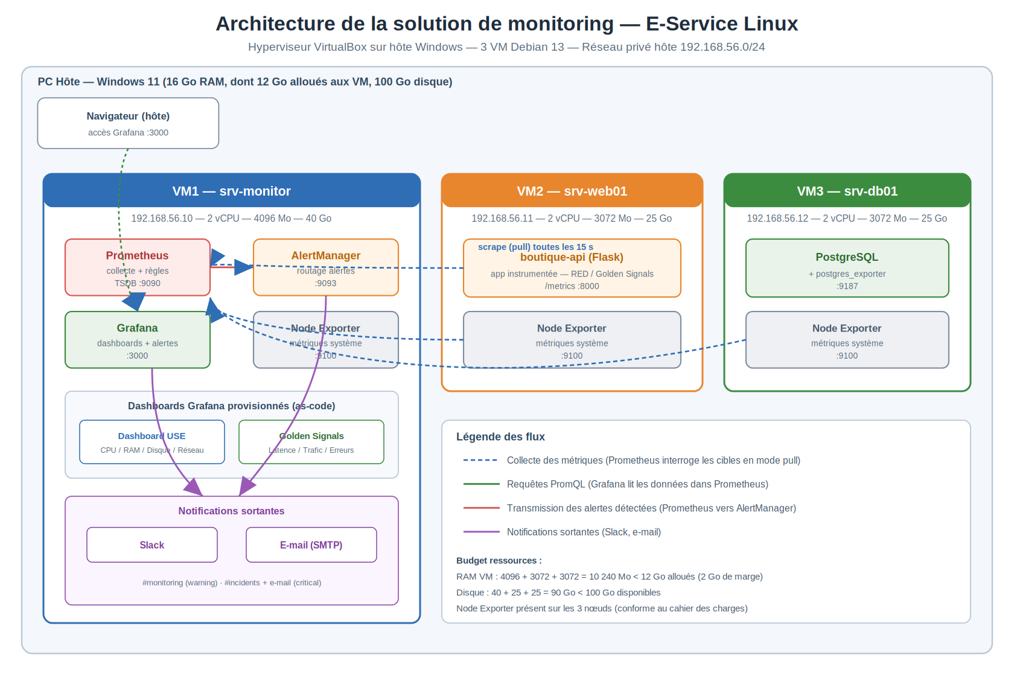
Figure 1 — Architecture cible : trois nœuds Debian, collecte par Prometheus et visualisation par Grafana.
Le principe de fonctionnement est le suivant : Prometheus interroge périodiquement (scraping) les points d’exposition /metrics de chaque cible, stocke les valeurs dans sa base temporelle, évalue les règles d’alerte, et met les données à disposition de Grafana pour la visualisation. Lorsqu’une règle se déclenche, l’alerte est transmise à AlertManager, qui se charge du routage vers les canaux de notification (Slack, e-mail).

3.2. Répartition des nœuds
Le tableau suivant détaille le rôle, l’adressage et le dimensionnement de chaque machine virtuelle. Le dimensionnement tient compte d’une enveloppe de 12 Go de mémoire vive allouable aux VM et de 100 Go de stockage.
Nœud | Adresse IP | Rôle | vCPU / RAM / Disque
srv-monitor | 192.168.56.10 | Prometheus, Grafana, AlertManager, Node Exporter | 2 / 4096 Mo / 40 Go
srv-web01 | 192.168.56.11 | Application Flask instrumentée, Node Exporter | 2 / 3072 Mo / 25 Go
srv-db01 | 192.168.56.12 | PostgreSQL, postgres_exporter, Node Exporter | 2 / 3072 Mo / 25 Go

Le serveur srv-monitor concentre la pile de supervision proprement dite. Les deux autres nœuds jouent le rôle de cibles supervisées et représentent un cas d’usage réaliste : un serveur applicatif (web) et un serveur de base de données. Node Exporter est installé sur les trois machines, conformément à l’exigence d’une supervision système homogène sur l’ensemble du parc.
Choix de l’application instrumentée
Plutôt que de simuler des données, le nœud srv-web01 héberge une véritable application Flask instrumentée avec la bibliothèque prometheus-client. Elle expose des métriques RED authentiques (nombre de requêtes, durée, erreurs), ce qui permet d’alimenter le tableau de bord Golden Signals avec des courbes réelles plutôt qu’artificielles.

3.3. La chaîne d’observabilité
Une solution de monitoring de production s’organise en six étapes successives, depuis la production de la donnée jusqu’à l’action humaine. Le schéma ci-dessous situe les composants du projet dans cette chaîne de référence.
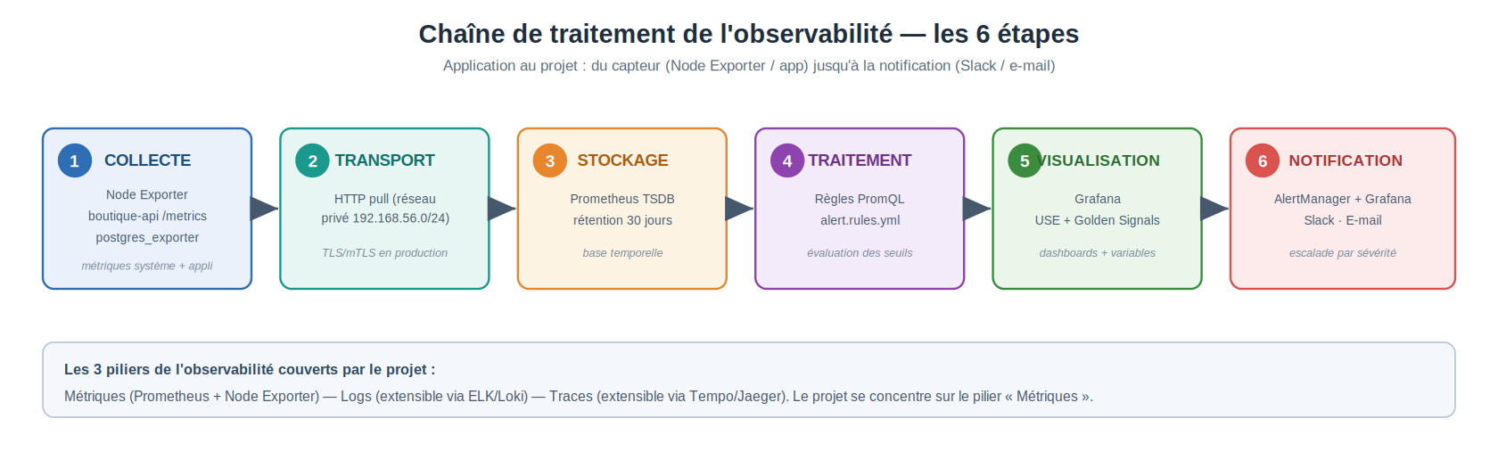
Figure 2 — La chaîne d’observabilité en six étapes, des exporters jusqu’aux notifications.
Dans notre déploiement, la collecte est assurée par les exporters (Node Exporter, le client Prometheus de l’application, postgres_exporter) ; le transport s’effectue en HTTP sur le réseau privé ; le stockage est confié à la base temporelle de Prometheus ; le traitement correspond à l’évaluation des règles PromQL ; la visualisation est réalisée par Grafana ; et la notification est prise en charge par AlertManager et l’alerting natif de Grafana.

4. Composants et choix techniques
Cette section justifie le choix de chaque brique logicielle et précise les versions retenues. Toutes les versions sont des versions stables, privilégiées pour leur robustesse plutôt que pour leur nouveauté.

4.1. Prometheus
Prometheus est le moteur de collecte et de stockage des métriques. Il fonctionne sur un modèle de récupération active (pull) : c’est lui qui interroge les cibles à intervalle régulier, et non l’inverse. Ce modèle simplifie la configuration côté cible (un simple point /metrics suffit) et donne à Prometheus une vision claire de la disponibilité de chaque cible, puisqu’une cible injoignable est immédiatement détectée. La version retenue est Prometheus 2.53 LTS, support à long terme.
Son langage de requête, PromQL, permet d’exprimer aussi bien les courbes des tableaux de bord que les conditions des règles d’alerte. C’est cette unité de langage qui rend l’ensemble cohérent.

4.2. Node Exporter
Node Exporter est l’exporter officiel pour les métriques système d’une machine Linux : utilisation du processeur, occupation de la mémoire, espace disque, entrées/sorties, trafic réseau, charge moyenne. Il s’exécute en tant que service systemd dédié, sous un compte sans privilège, et expose ses métriques sur le port 9100. Il constitue la source de données du tableau de bord USE.

4.3. Grafana
Grafana est l’outil de visualisation. Il se connecte à Prometheus comme source de données et restitue les métriques sous forme de panneaux (jauges, courbes, histogrammes, cartes de chaleur). La version retenue est Grafana 10.x. Deux fonctionnalités sont particulièrement exploitées : les variables de tableau de bord (templating), qui rendent les tableaux dynamiques et réutilisables, et le provisionnement par fichiers, qui permet de versionner toute la configuration.

4.4. AlertManager
AlertManager reçoit les alertes émises par Prometheus et gère leur cycle de vie : regroupement, déduplication, mise en silence, inhibition, puis routage vers les destinataires. Il est le maillon qui transforme une condition technique en une notification utile, adressée au bon canal et au bon moment. La version retenue est AlertManager 0.27.

4.5. Application Flask instrumentée
L’application « boutique-api » est un service web minimaliste écrit en Python (Flask), volontairement instrumenté pour produire des métriques RED. Elle expose quatre points d’accès (accueil, produits, panier, paiement) dont les latences et taux d’erreur sont calibrés pour produire des courbes intéressantes. Trois métriques sont publiées : un compteur du nombre total de requêtes (étiqueté par méthode, route et code de statut), un histogramme de la durée des requêtes, et une jauge des requêtes en cours de traitement. Elle est servie par Gunicorn et exposée sur le port 8000.
Composant | Version | Port | Rôle dans la chaîne
Prometheus | 2.53 LTS | 9090 | Collecte, stockage, règles
Node Exporter | 1.8.2 | 9100 | Métriques système (USE)
Grafana | 10.x | 3000 | Visualisation, alerting natif
AlertManager | 0.27 | 9093 | Routage des notifications
Application Flask | — | 8000 | Métriques applicatives (RED)
postgres_exporter | 0.15 | 9187 | Métriques PostgreSQL

5. Frameworks de monitoring appliqués
Le cœur méthodologique du projet réside dans l’application de cadres éprouvés. Trois frameworks structurent la stratégie de monitoring, chacun adapté à un type de composant.

5.1. La méthode USE (infrastructure)
Conçue par Brendan Gregg, la méthode USE s’applique ressource par ressource (processeur, mémoire, disque, réseau) pour identifier rapidement les goulots d’étranglement. Pour chaque ressource, elle examine trois dimensions :
- Utilization (Utilisation) — quel pourcentage de la capacité est employé ? Par exemple, 100 % moins le temps d’inactivité du processeur.
- Saturation — existe-t-il du travail en attente ? Par exemple la file d’exécution, l’attente d’entrées/sorties ou l’usage du swap.
- Errors (Erreurs) — observe-t-on des erreurs matérielles ou logicielles ? Par exemple sur les interfaces réseau ou les disques.
Le tableau de bord USE du projet décline ces dimensions pour les nœuds supervisés : jauges d’utilisation du processeur, de la mémoire et du disque ; carte de chaleur de la mémoire ; courbes de charge moyenne, d’entrées/sorties disque et de trafic réseau ; suivi des erreurs réseau.

5.2. Les Golden Signals et la méthode RED (services)
Pour un service orienté utilisateur, le cadre de référence est celui des quatre Signaux d’Or (Golden Signals) issus du livre SRE de Google : la latence, le trafic, les erreurs et la saturation. La méthode RED (Rate, Errors, Duration), créée par les fondateurs de Grafana, en est une simplification ciblée sur les API et les microservices.
Signal | Définition | Mesure | Seuil indicatif
Latence | Temps de traitement d’une requête | histogram_quantile(0.95, …) | P95 > 500 ms
Trafic | Volume de requêtes reçues | rate(http_requests_total[5m]) | ±30 % du niveau de référence
Erreurs | Part de requêtes en échec | erreurs 5xx / total | Taux > 0,1 %
Saturation | Charge des ressources sous-jacentes | % CPU, RAM, disque | Utilisation > 80 %

Le tableau de bord Golden Signals du projet exploite directement les métriques de l’application Flask : histogramme des quantiles de latence (P50, P95, P99), jauge de la latence P95, compteur de trafic en requêtes par seconde, taux d’erreurs 5xx, et indicateurs de saturation. Les seuils ci-dessus servent de base aux règles d’alerte.

5.3. Arbre de décision
Le choix du framework dépend du composant à superviser. Le tableau ci-dessous, qui guide l’architecture, résume cette correspondance.
Composant à superviser | Framework | Signaux à mesurer
API / microservice | RED | Rate, Errors, Duration
Service orienté utilisateur | Golden Signals | Latence, Trafic, Erreurs, Saturation
CPU, mémoire, disque, réseau | USE | Utilization, Saturation, Errors
Base de données | RED + USE | RED sur les requêtes, USE sur le CPU et les I/O

6. Tableaux de bord Grafana
Les deux tableaux de bord constituent le cœur visuel du dispositif (livrable L2). Ils sont définis sous forme de fichiers JSON versionnés et chargés automatiquement par le provisionnement de Grafana, ce qui garantit leur reproductibilité.

6.1. Variables de templating
Chaque tableau de bord est paramétré par des variables, qui transforment un tableau figé en outil d’exploration. Trois variables sont définies : l’environnement, le métier (job) ou service, et l’instance (sélection multiple). L’utilisateur peut ainsi filtrer dynamiquement les courbes sans modifier le tableau lui-même.
PromQL — définition des variables
# Variable « instance » : liste les cibles actives, sélection multiple
label_values(up{job="node"}, instance)

# Variable « environment » : extrait les valeurs distinctes de l’étiquette
label_values(environment)

6.2. Tableau de bord USE
Le tableau de bord USE présente la santé de l’infrastructure. Il regroupe les jauges d’utilisation, la carte de chaleur de la mémoire, les courbes de charge et d’entrées/sorties, ainsi que l’indicateur de disponibilité de chaque nœud. La requête suivante illustre le calcul de l’utilisation processeur.
PromQL — utilisation CPU
# Utilisation CPU (%) = 100 - temps passé en mode idle
100 - (avg by (instance) (rate(node_cpu_seconds_total{mode="idle"}[5m])) * 100)
📷 Capture 1 — Tableau de bord USE
Importer le tableau, sélectionner un environnement, puis capturer l’ensemble des panneaux (jauges CPU/RAM/disque, carte de chaleur, charge).
[ Insérer la capture d’écran ici ]

6.3. Tableau de bord Golden Signals
Le tableau de bord Golden Signals présente la santé du service applicatif. Il combine l’histogramme des quantiles de latence, la jauge de la latence P95, le trafic en requêtes par seconde, le taux d’erreurs 5xx et les indicateurs de saturation. La requête suivante calcule la latence P95 à partir de l’histogramme.
PromQL — latence P95
# Latence au 95e percentile, en secondes, sur une fenêtre de 5 minutes
histogram_quantile(0.95, sum by (le) (rate(http_request_duration_seconds_bucket[5m])))
📷 Capture 2 — Tableau de bord Golden Signals
Lancer le générateur de trafic, attendre quelques minutes, puis capturer les panneaux de latence, de trafic et de taux d’erreurs.
[ Insérer la capture d’écran ici ]

7. Stratégie d’alerte et d’escalade
Une plateforme de supervision n’a de valeur que si elle déclenche les bonnes alertes, au bon moment, vers les bonnes personnes. La stratégie retenue combine deux mécanismes complémentaires et une discipline anti-saturation.

7.1. Deux mécanismes complémentaires
Le projet met en œuvre deux dispositifs d’alerte qui coexistent volontairement :
- Les règles Prometheus + AlertManager — définies en tant que code dans des fichiers de règles, elles sont évaluées par Prometheus puis routées par AlertManager. C’est l’approche industrielle, versionnable et indépendante de l’interface graphique.
- L’alerting natif de Grafana — configuré directement dans Grafana et provisionné par fichiers, il constitue le livrable L4 (cinq règles documentées). Il offre l’avantage d’être intégré à la visualisation.
Cette redondance est pédagogique : elle illustre les deux écoles d’alerting de l’écosystème et permet de comparer leurs ergonomies respectives.

7.2. Les cinq règles d’alerte
Cinq règles couvrent à la fois l’infrastructure (méthode USE) et le service (méthode RED), à deux niveaux de sévérité.
# | Alerte | Condition | Sévérité
1 | Utilisation CPU élevée | CPU > 85 % pendant 5 min | WARNING
2 | Mémoire saturée | RAM > 90 % pendant 5 min | CRITICAL
3 | Espace disque faible | Disque libre < 15 % | WARNING
4 | Latence P95 dégradée | P95 > 500 ms pendant 5 min | WARNING
5 | Taux d’erreurs HTTP élevé | Erreurs 5xx > 5 % | CRITICAL

L’exemple de règle suivant, extrait des fichiers Prometheus, montre l’usage de la clause « for » qui impose une persistance de la condition avant déclenchement.
alert.rules.yml — extrait
- alert: CpuUtilisationElevee
expr: 100 - (avg by(instance)(rate(node_cpu_seconds_total{mode="idle"}[5m]))*100) > 85
for: 5m # la condition doit rester vraie 5 minutes
labels:
severity: warning
annotations:
summary: "CPU élevé sur {{ $labels.instance }}"
📷 Capture 3 — Règles d’alerte actives
Capturer la page des règles dans Grafana (état Normal/Pending/Firing) ou la page /alerts de Prometheus.
[ Insérer la capture d’écran ici ]

7.3. Routage et matrice d’escalade
AlertManager achemine les notifications selon la sévérité : les alertes WARNING sont dirigées vers le canal Slack #monitoring, tandis que les alertes CRITICAL sont dirigées vers #incidents et doublées d’un e-mail. Les alertes sont regroupées par nom et par hôte afin d’éviter le bruit, et une règle d’inhibition empêche les alertes en cascade lorsqu’un nœud devient injoignable. Ce routage s’inscrit dans une matrice d’escalade plus large, présentée ci-dessous.
Niveau | Exemples | Délai d’acquittement | Canal
P1 — Critique | Service indisponible, perte de données | 5 min | Téléphone + Slack #incidents
P2 — Majeur | Latence ×3, erreurs > 5 % | 15 min | Slack #incidents
P3 — Mineur | Ressource > 80 % | 1 h | Slack #monitoring
P4 — Informatif | Tendance à surveiller | Sans acquittement | Tableau de bord + e-mail

7.4. Lutte contre la fatigue d’alerte
Lorsque trop d’alertes sont émises, les ingénieurs finissent par les ignorer, ce qui conduit à manquer des incidents réels et à épuiser les équipes. Plusieurs principes anti-fatigue sont intégrés à l’architecture :
- Alerter sur les symptômes utilisateur (latence, erreurs, disponibilité) plutôt que sur chaque dépassement technique isolé.
- Regrouper les alertes liées en une seule notification grâce au paramètre group_by d’AlertManager.
- Inhiber les alertes secondaires lorsqu’une cause amont est déjà connue, pour éviter les cascades.
- Imposer un délai de persistance (for: 5m) afin d’éliminer les pics transitoires sans gravité.

8. Provisionnement « as-code »
Toute la configuration de Grafana est décrite sous forme de fichiers, ce qui garantit qu’un déploiement est reproductible à l’identique et traçable (livrable L3). Trois familles de fichiers sont concernées : les sources de données, les fournisseurs de tableaux de bord et les règles d’alerte natives.
La source de données Prometheus est déclarée avec un identifiant unique fixe (uid), ce qui est essentiel : les alertes natives de Grafana référencent cet identifiant, qui doit donc rester stable d’un déploiement à l’autre.
datasources.yml
# datasources.yml — source de données Prometheus
apiVersion: 1
datasources:
- name: Prometheus
type: prometheus
access: proxy
url: http://localhost:9090
uid: prometheus-eservice # identifiant fixe référencé par les alertes
isDefault: true
Au démarrage, Grafana lit ces fichiers, crée automatiquement la source de données, le dossier « E-Service Linux », importe les deux tableaux de bord et installe les règles d’alerte. Aucune intervention manuelle n’est nécessaire, ce qui élimine les erreurs de configuration et facilite la remise en service.

9. Sécurité du dispositif de supervision
Le monitoring est lui-même un pilier de la sécurité réseau : sans visibilité en temps réel, aucune défense n’est efficace. Plusieurs métriques collectées par la plateforme ont une valeur directe pour la sécurité : un taux élevé d’erreurs d’authentification peut révéler une attaque par force brute (dimension Errors de RED) ; une saturation anormale de la bande passante peut signaler un déni de service (dimension Utilization de USE) ; une latence inhabituelle peut trahir une interception (signal Latence des Golden Signals).
Le dispositif applique par ailleurs plusieurs bonnes pratiques de durcissement. Node Exporter s’exécute sous un compte de service dédié et sans privilège, avec des restrictions systemd. Le réseau de supervision est isolé sur un segment privé (Host-Only), distinct de tout accès externe. Enfin, les secrets — jeton du webhook Slack, mot de passe SMTP — ne sont pas écrits en clair dans les fichiers versionnés mais laissés sous forme de marqueurs à renseigner localement, conformément au principe de séparation entre code et secrets.
À renseigner avant la mise en service
Avant le premier démarrage, trois valeurs sensibles doivent être complétées dans les fichiers de configuration : l’URL du webhook Slack (alertmanager.yml et contactpoints.yaml), l’identifiant et le mot de passe du compte SMTP (alertmanager.yml). Ces marqueurs sont signalés explicitement dans les fichiers.

10. Conclusion
L’architecture présentée dans ce rapport répond à l’ensemble des objectifs du Projet 01. Elle déploie une chaîne d’observabilité complète sur trois serveurs Linux, depuis la collecte par les exporters jusqu’à la notification par AlertManager, en passant par le stockage dans Prometheus et la visualisation dans Grafana. Le dimensionnement reste compatible avec les ressources d’un poste de travail, ce qui rend le dispositif intégralement reproductible en environnement virtualisé.
Au-delà de l’outillage, la valeur de la solution tient à sa rigueur méthodologique. En appliquant explicitement la méthode USE à l’infrastructure et les Golden Signals au service applicatif, la plateforme mesure ce qui compte pour l’utilisateur plutôt que ce qui est simplement facile à mesurer. La stratégie d’alerte, à deux niveaux de sévérité et accompagnée de mécanismes anti-fatigue, garantit que les notifications restent exploitables.
Enfin, l’approche « as-code » du provisionnement assure la reproductibilité et la traçabilité de la configuration, deux qualités indispensables en exploitation. Les pistes d’évolution naturelles sont l’ajout des deux autres piliers de l’observabilité — les journaux (avec Loki) et les traces distribuées (avec Tempo) — ainsi que l’intégration de Grafana OnCall pour automatiser la matrice d’escalade. La procédure d’installation détaillée fait l’objet du guide de déploiement qui accompagne ce rapport.

